**Atribuindo Valores a Variáveis Através de Inputs (Scan)**

Para atribuirmos valores a variáveis em Go através de inputs usamos a seguinte syntax:

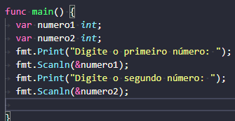

O & comercial é necessário para que seja acessado o endereço de memória no qual aquela variável está armazenada.

**Printando Strings Formatadas em Go**

Para printar strings formatadas em Go é necessário usar o Printf:

